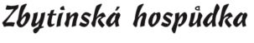

V době od 18. - 25.10.2021 bude Zbytinská hospůdka z provozních důvodů uzavřena.

Děkujeme za pochopení a těšíme se na Vás 26.10.2021 a dál…

Odpovědný vedoucí:
David Němeček tel.728 422 199

